INDICAÇÃO Nº 04413/2013

Sugere ao Poder Executivo Municipal operação ‘tapa buraco’ na Rua Mossoró, próximo aos números 161 e 163, no bairro Planalto do Sol.

**INDICA** ao Senhor Prefeito Municipal, na forma regimental, determinar ao setor competente que tome providências no sentido de proceder à operação ‘tapa buraco’ na Rua Mossoró, próximo aos números 161 e 163, no bairro Planalto do Sol.

**Justificativa:**

Conforme visita realizada, este vereador pôde constatar o estado de degradação da malha asfáltica da referida via pública, fato este que prejudica as condições de tráfego e potencializa a ocorrência de acidentes, bem como o surgimento de avarias nos veículos automotores que por esta via diariamente trafegam. (foto em anexo).

Plenário “Dr. Tancredo Neves”, em 02 de agosto de 2013.

**ADEMIR DA SILVA**

-Vereador-

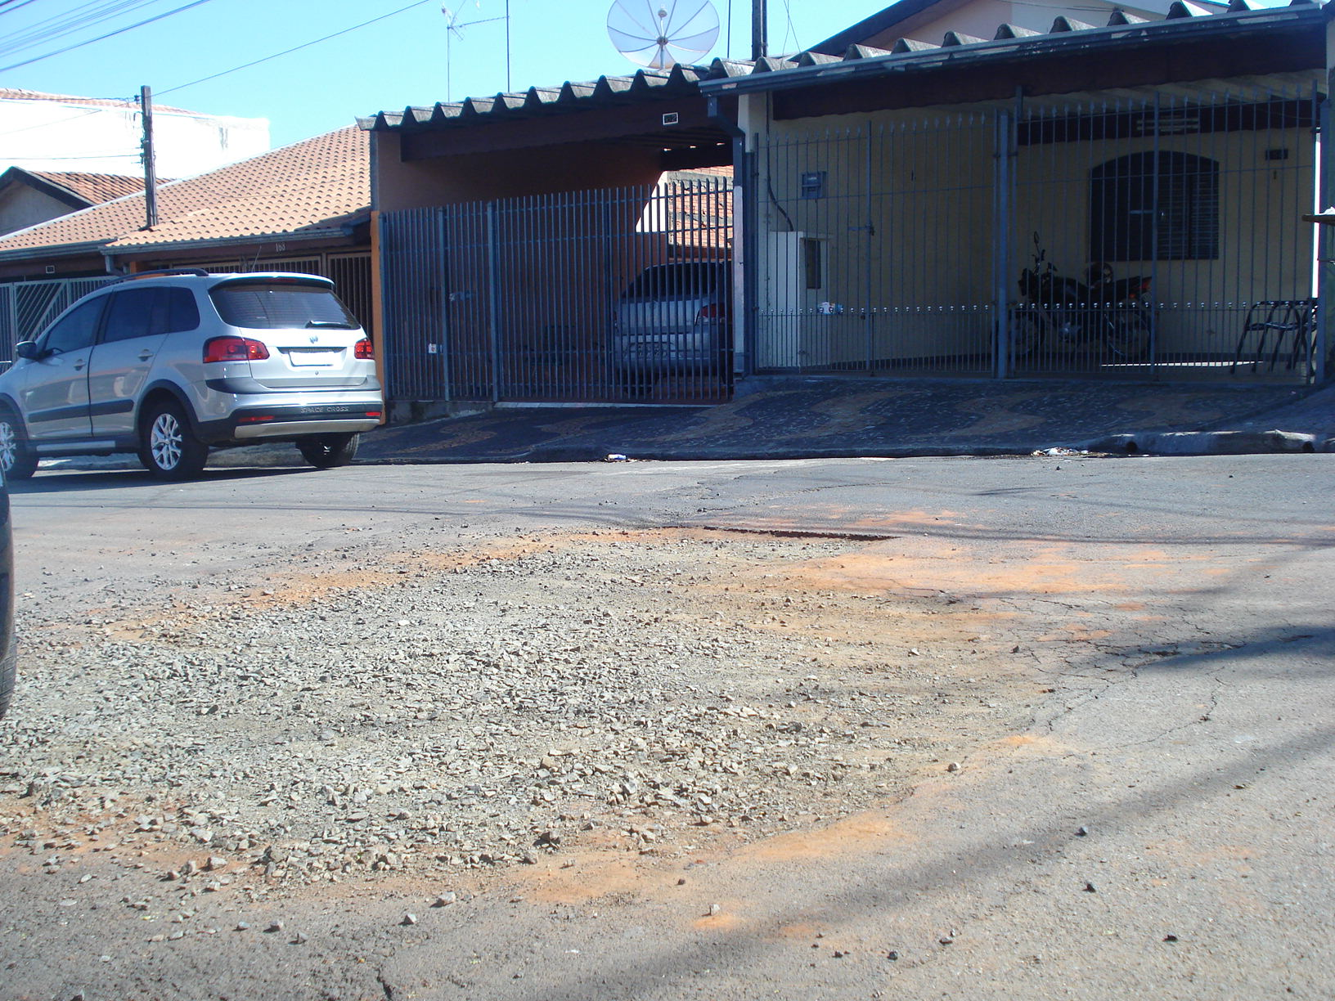

Rua Mossoró, próximo aos números 161 e 163, no bairro Planalto do Sol.

**ADEMIR DA SILVA**

-Vereador-